LIBERACIÓN DE RESPONSABILIDAD, RENUNCIA A RECLAMACIONES, ASUNCIÓN DE RIESGOS Y ACUERDO DE INDEMNIZACIÓN
(En adelante, el "Acuerdo de Liberación")
AL FIRMAR ESTE DOCUMENTO, RENUNCIARÁ O RENUNCIARÁ A CIERTOS DERECHOS LEGALES, INCLUYENDO EL DERECHO
PARA DEMANDAR O RECLAMAR UNA COMPENSACIÓN DESPUÉS DE UN ACCIDENTE POR FAVOR LEA ATENTAMENTE!

Nombre: | Apellido: | Inicial media:
dirección: | Ciudad/ST: | Código postal:
Teléfono: | Correo electrónico: | edad:

definición
En este Acuerdo de Liberación, el término "Deportes" incluirá cualquier uso o participación en las instalaciones de Smash Rx cuarto y equipos relacionados, y cualquier otra actividad, evento o servicio proporcionado, organizado, organizado, patrocinado o autorizado por los Libera de cualquier manera asociado o conectado con smash Rx.
ASUNCIÓN DE RIESGOS
Soy consciente de que el Deporte implica riesgos, peligros y peligros inusuales, incluidos, entre otros: accidentes que pueden ocurrir en la instalación; resbalones y caídas; mal funcionamiento del equipo utilizado; lesiones y heridas abiertas; shock, estrés u otras lesiones en el cuerpo mientras participa en el deportivo; negligencia por parte de otras personas; y NEGLIGENCIA POR PARTE DE LAS LIBERACIONES. ENTIENDO QUE LA NEGLIGENCIA INCLUYE EL FRACASO POR PARTE DE LAS LIBERACIONES PARA TOMAR MEDIDAS RAZONABLES PARA PROTEGERME O PROTEGERME DE LOS RIESGOS, PELIGROS Y PELIGROS DE LOS DEPORTES. Reconozco que el Sports puede resultar en lesiones, empeoramiento de una condición médica existente, o la muerte. Acepto y asumo libremente todos estos riesgos, peligros y peligros y la posibilidad de lesiones, muerte, daños a la propiedad o pérdida resultantes de los mismos.

Dolencia
Entiendo que este deporte puede poner tensiones inusuales en el cuerpo. Este deporte no se recomienda para personas que sufren de asma, epilepsia, trastorno cardio/respiratorio, hipertensión, o problemas o afecciones esqueléticas, articulares o ligamentos, y ciertas enfermedades mentales. Las mujeres que están embarazadas o sospechan que están embarazadas, y las personas que han consumido alcohol, no se recomiendan para participar en el Deporte. Me han aconsejado consultar con mi médico si tengo alguna preocupación sobre mi condición médica o aptitud para participar en el Deporte.

salud mental
Smash RX, LLC servicios no se recomiendan para aquellos que sufren de enfermedades mentales graves con características psicóticas o para aquellos que están en riesgo de dañarse a sí mismos o a otros.

LIBERACIÓN DE RESPONSABILIDAD, RENUNCIA A RECLAMACIONES Y ACUERDO DE INDEMNIZACIÓN
En consideración a los comunicados que aceptan mi participación en el Sports, y permitiendo mi uso del equipo, la habitación y otras instalaciones del Sports, por la presente estoy de acuerdo de la siguiente manera:

1. RENUNCIAR A TODAS Y CADA UNA DE LAS RECLAMACIONES Y LIBERAR A LOS LIBERADOS de cualquier responsabilidad por cualquier pérdida, daño, gasto o lesión, incluida la muerte que pueda sufrir, o que mis parientes más cercanos puedan sufrir, como resultado de mi participación en los Deportes, debido a cualquier CAUSA, INCLUYENDO NEGLIGENCIA, INCUMPLIMIENTO DE CONTRATO, O INCUMPLIMIENTO DE CUALQUIER DEBER LEGAL U OTRO DEBER DE CUIDADO , INCLUYENDO CUALQUIER DEBER DE CUIDADO ADEUDADO BAJO LA LEY DE RESPONSABILIDAD DE LOS OCUPANTES, R.S.O. 1990, POR PARTE DE LAS LIBERACIONES. ENTIENDO QUE LA NEGLIGENCIA INCLUYE EL HECHO DE QUE PARTE DE LAS LIBERACIONES NO TOMEN MEDIDAS RAZONABLES PARA PROTEGERME O PROTEGERME DE LOS RIESGOS, PELIGROS Y PELIGROS DE LOS DEPORTES MENCIONADOS ANTERIORMENTE;
2. EXIMIR DE RESPONSABILIDAD A TODOS y cada uno de los responsables de cualquier daño patrimonial o daño personal a terceros como resultado de mi participación en el Deporte;
3. Este Acuerdo de Liberación será efectivo y vinculante para mis herederos, parientes cercanos, ejecutores, administradores, cesionarios y representantes, en caso de mi muerte o incapacidad;
4. Este Acuerdo de Liberación y cualquier derecho, deberes y obligaciones entre las partes en este Acuerdo de Liberación se regirán e interpretarán únicamente de conformidad con las leyes de la Provincia de Ontario y ninguna otra jurisdicción;
5. Cualquier litigio que involucre a las partes en este Acuerdo de Liberación se presentará únicamente dentro del estado de California y estará dentro de la jurisdicción exclusiva de los Tribunales de California.

FOTO/LANZAMIENTO DE VIDEO - Consiente que se tomen fotografías y videos de mí durante mi participación en el Sports, y la publicación de las fotografías y videos de los Libera con fines publicitarios, promocionales y de marketing. Al celebrar este Acuerdo de Liberación, no me baso en ninguna declaración o declaración oral o escrita hecha por los Comunicados con respecto a la seguridad de los Deportes, aparte de lo establecido en este Acuerdo de Liberación.

Consentimiento (inicial aquí) ____________ NO LO HAGO (Inicial aquí) ____________

CONFIRMO QUE HE LEÍDO Y ENTENDIDO ESTE ACUERDO DE LIBERACIÓN ANTES DE FIRMARLO, Y SOY CONSCIENTE DE QUE AL FIRMAR ESTE ACUERDO DE LIBERACIÓN ESTOY RENUNCIANDO A CIERTOS DERECHOS LEGALES QUE YO O MIS HEREDEROS, PARIENTES CERCANOS, EJECUTORES, ADMINISTRADORES, CESIONARIOS Y REPRESENTANTES PUEDEN TENER CONTRA LAS LIBERACIONES.

Firma del participante(s): | Nombre(es) de impresión de los participantes:
Imprimir el nombre del padre/ tutor si es menor de 18 años: | 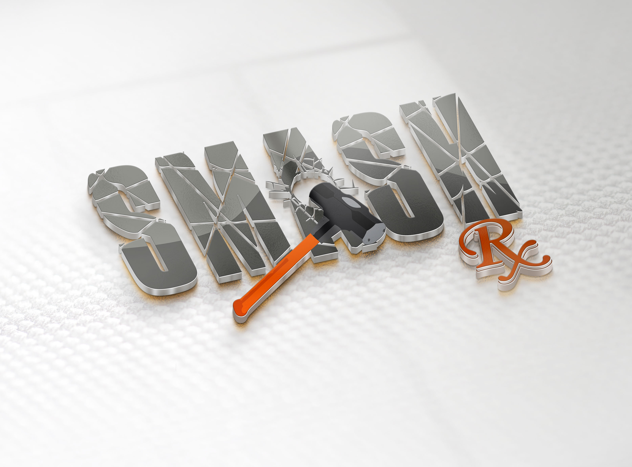  Firma de padre/tutor y número de teléfono:
Número de licencia de padres/tutores (obligatorio): | Fecha:

